100考点最新模拟题千题精练4- 14
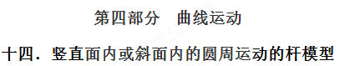
一．选择题
1. （2018北京密云质检）如图所示甲、乙、丙、丁是游乐场中比较常见的过山车，甲、乙两图的轨道车在轨道的外侧做圆周运动，丙、丁两图的轨道车在轨道的内侧做圆周运动，两种过山车都有安全锁(由上、下、侧三个轮子组成)把轨道车套在了轨道上，四个图中轨道的半径都为R，下列说法正确的是( )
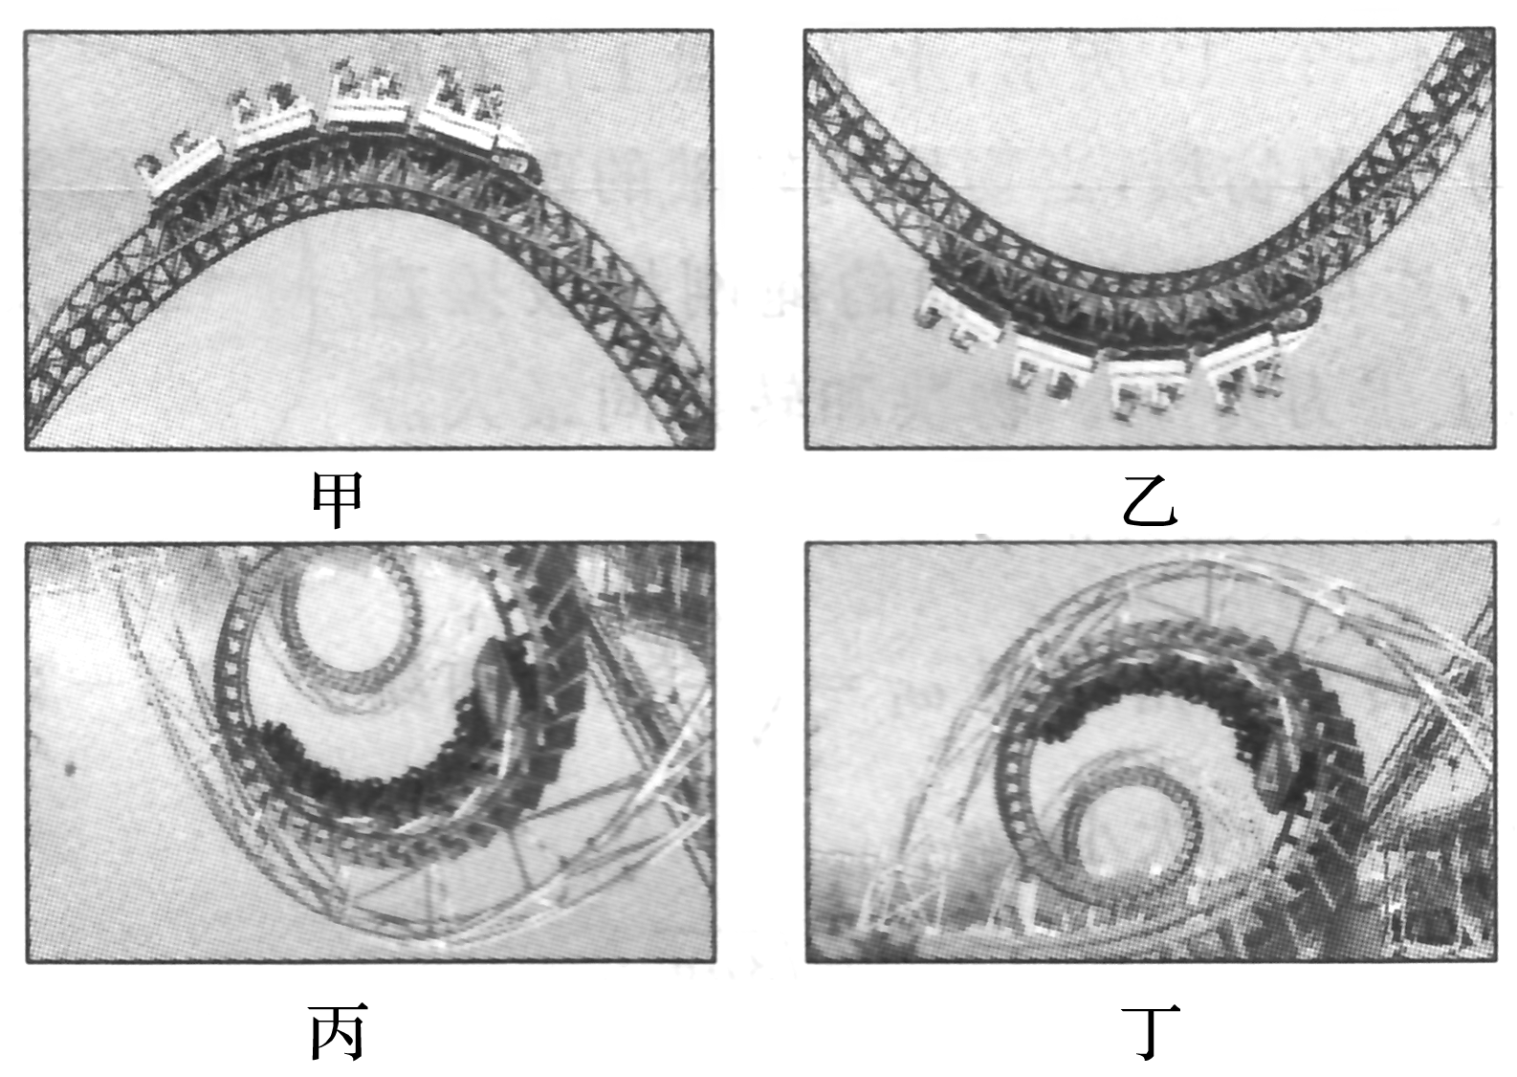
A．甲图中，当轨道车以一定的速度通过轨道最高点时，座椅一定给人向上的力
B．乙图中，当轨道车以一定的速度通过轨道最低点时，安全带一定给人向上的力
C．丙图中，当轨道车以一定的速度通过轨道最低点时，座椅一定给人向上的力
D．丁图中，轨道车过最高点的最小速度为
【参考答案】.BC
【名师解析】甲图中，由mg=m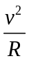可知，当轨道车以一定的速度v=通过轨道最高点时，座椅给人向上的力为零，选项A错误；乙图中，由F-mg=m可知，当轨道车以一定的速度通过轨道最低点时，安全带一定给人向上的力F= mg+m，选项B正确；丙图中，由F-mg=m可知，当轨道车以一定的速度通过轨道最低点时，座椅一定给人向上的力F= mg+m，选项C正确；由于过山车都有安全锁(由上、下、侧三个轮子组成)把轨道车套在了轨道上，丁图中，轨道车过最高点的最小速度可以为零，选项D错误。
2. (2017·辽宁铁岭联考)飞机由俯冲到拉起时，飞行员处于超重状态，此时座椅对飞行员的支持力大于飞行员所受的重力，这种现象叫过荷。过荷过重会造成飞行员四肢沉重，大脑缺血，暂时失明，甚至昏厥。受过专门训练的空军飞行员最多可承受9倍重力的影响。g取10 m/s²，则当飞机在竖直平面上沿圆弧轨道俯冲、拉起的速度为100 m/s时，圆弧轨道的最小半径为( )
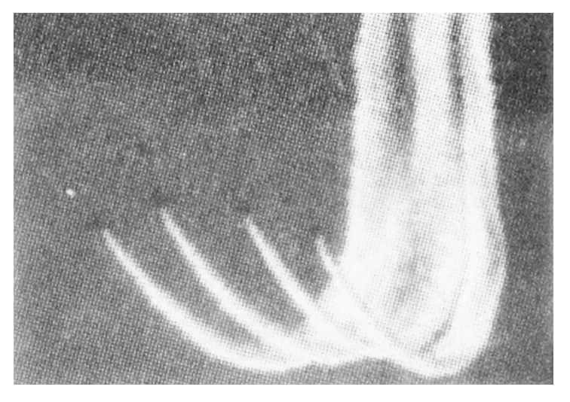
图10
A.100 m B.111 m C.125 m D.250 m
【参考答案】C
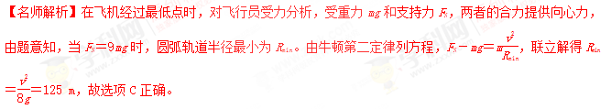
3.(2017·山东青岛期末) (多选)如图11所示，内壁光滑的大圆管，用一细轻杆固定在竖直平面内；在管内有一小球(可视为质点)做圆周运动。下列说法正确的是( )
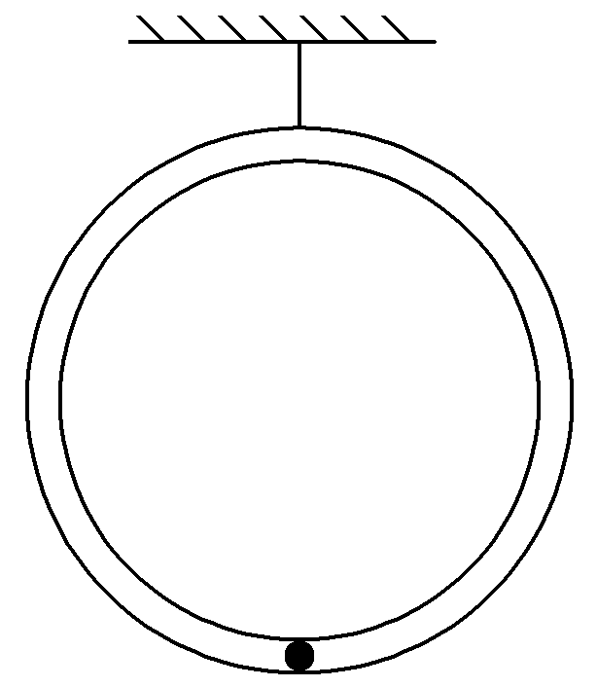
图11
A.小球通过最低点时，小球对圆管的压力向下
B.小球通过最高点时，小球对圆管可能无压力
C.细杆对圆管的作用力一定大于圆管的重力大小
D.细杆对圆管的作用力可能会大于圆管和小球的总重力大小
【参考答案】ABD
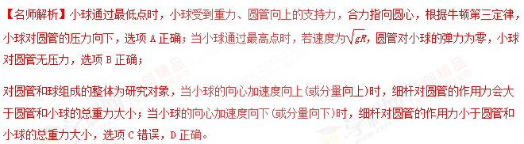
4.（2018合肥八中质检）如图所示，A和B两个小球固定在一根轻杆的两端，A球的质量为m，B球的质量为2m，此杆可绕穿过O点的水平轴无摩擦地转动。现使轻杆从水平位置由静止释放，则在杆从释放到转过90°的过程中，下列说法正确的是( )
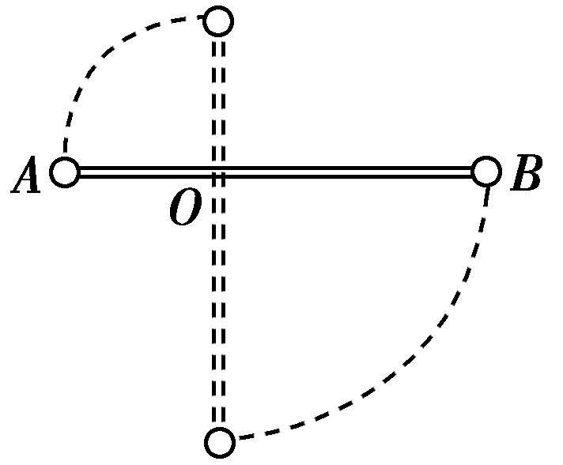
A．A球的机械能增加
B．杆对A球始终不做功
C．B球重力势能的减少量等于B球动能的增加量
D．A球和B球组成系统的总机械能守恒
【参考答案】AD
【名师解析】杆从释放到转过90°的过程中，A球“拖累”B球的运动，杆对A球做正功，A球的机械能增加，选项A正确，B错误；杆对B球做负功，B球的机械能减少，总的机械能守恒，选项D正确，C错误。
5. （2018河南名校联考）太阳神车由四脚的支架吊着一个巨大的摆锤摆动，游客被固定在摆下方的大圆盘A上，如图所示．摆锤的摆动幅度每边可达120°。6台大功率的异步驱动电机同时启动，为游客创造4.3 g的加速度，最高可飞跃至15层楼高的高空。如果不考虑圆盘A的自转，根据以上信息，以下说法中正确的是
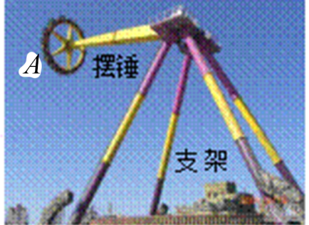
A．当摆锤摆至最高点的瞬间，游客受力平衡
B．当摆锤摆至最高点时，游客可体验最大的加速度
C．当摆锤在下摆的过程中，摆锤的机械能一定不守恒
D．当摆锤上下摆动摆至最低点的过程中，游客一定处于超重体验中
【参考答案】D
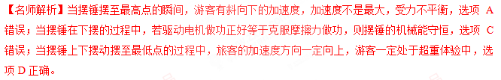
6.(2016·河南洛阳高三月考)如图所示，螺旋形光滑轨道竖直放置，P、Q为对应的轨道最高点，一个小球以一定速度沿轨道切线方向进入轨道，且能过轨道最高点P，则下列说法正确的是( )
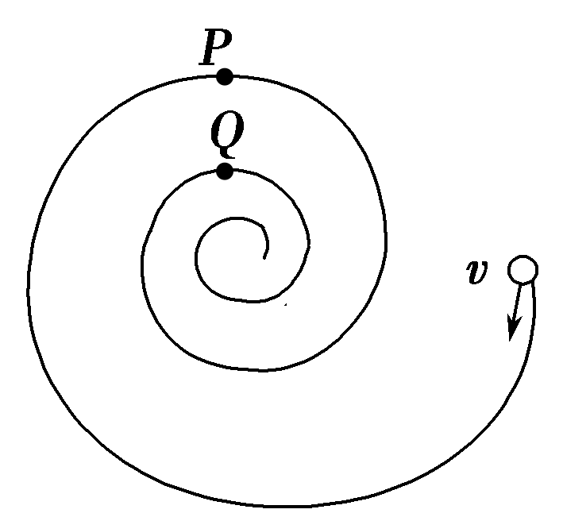
A．小球恰能过轨道最高点P的速度为零
B．轨道对小球不做功，小球在P点的角速度大于在Q点的角速度
C．小球在Q点的向心加速度大于在P点的向心加速度
D．小球在Q点对轨道的压力大于在P点对轨道的压力
【参考答案】CD
【名师解析】小球在P点做圆周运动，至少重力提供向心力，故mg＝，故P点速度不为零，A错误；由于支持力始终与速度方向垂直，所以支持力不做功即轨道对小球不做功，仅有重力做功，小球机械能守恒，则P点的速度小于Q点速度，且P点的半径大于Q点的半径，所以小球通过P点的角速度小于通过Q点的，B错误；根据a＝得，小球在P点的向心加速度小于Q点的，故C正确；根据牛顿第二定律可知，小球在P点的向心力小于Q点的，而向心力是由重力与轨道对它的支持力提供，因此小球在P点的支持力小于Q点的，即小球对轨道的压力P点小于Q点的，故D正确。
7.如图甲所示，轻杆一端固定在O点，另一端固定一小球，现让小球在竖直平面内做半径为R的圆周运动。小球运动到最高点时，杆与小球间弹力大小为F_{N}，小球在最高点的速度大小为v，其F_{N}－v²图象如图乙所示。则( )
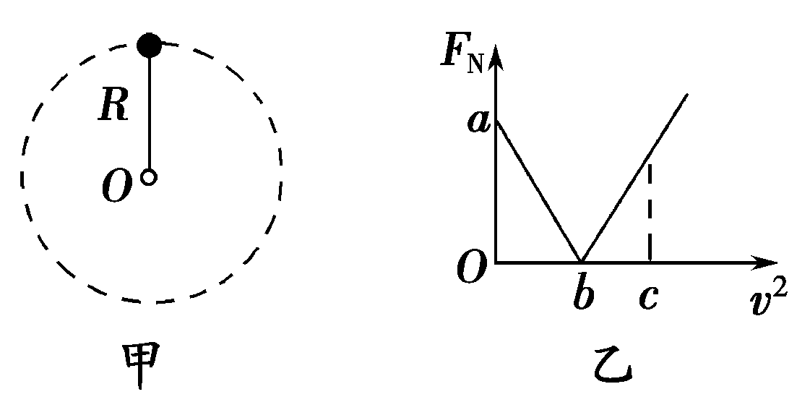[来源:学+科+网][来源:学&科&网]
A.小球在质量为
B.当地的重力加速度大小为
C.v²＝c时，在最高点杆对小球的弹力方向向上
D.v²＝2b时，在最高点杆对小球的弹力大小为2a[来源:Zxxk.Com]
【参考答案】A
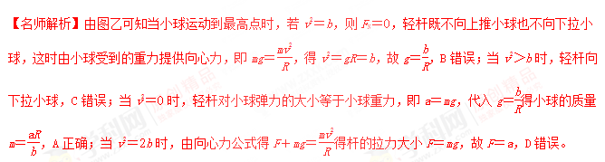[来源:学§科§网Z§X§X§K]
8.(2016·东城区模拟)长为L的轻杆，一端固定一个小球，另一端固定在光滑的水平轴上，使小球在竖直平面内做圆周运动，关于小球在最高点的速度v，下列说法中正确的是( )
A.当v的值为时，杆对小球的弹力为零
B.当v由逐渐增大时，杆对小球的拉力逐渐增大
C.当v由逐渐减小时，杆对小球的支持力逐渐减小
D.当v由零逐渐增大时，向心力也逐渐增大
【参考答案】ABD
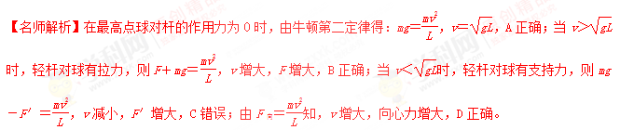
9.(2016·山西吕梁模拟)如图所示，小球在竖直放置的光滑圆形管道内做圆周运动，内侧壁半径为R，小球半径为r，则下列说法正确的是( )
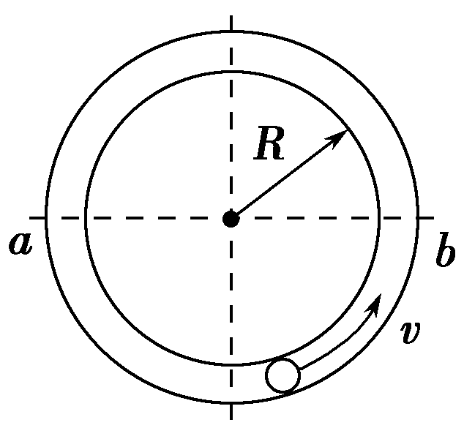
A.小球通过最高点时的最小速度
v_{min}＝
B.小球通过最高点时的最小速度v_{min}＝0
C.小球在水平线ab以下的管道中运动时，内侧管壁对小球一定无作用力
D.小球在水平线ab以上的管道中运动时，外侧管壁对小球一定有作用力
【参考答案】BC
【名师解析】在最高点，由于外管或内管都可以对小球产生弹力作用，当小球的速度等于0时，内管对小球产生弹力，大小为mg，故最小速度为0，故A错误，B正确；小球在水平线ab以下管道运动时，由于沿半径方向的合力提供小球做圆周运动的向心力，所以外侧管壁对小球一定有作用力，而内侧管壁对小球一定无作用力，故C正确；小球在水平线ab以上管道运动时，由于沿半径方向的合力提供小球做圆周运动的向心力，可能外侧壁对小球有作用力，也可能内侧壁对小球有作用力，故D错误。
10.(2016·安徽芜湖高三月考)如图所示，长为L的轻杆，一端固定着一个小球，另一端可绕光滑的水平轴转动，使小球在竖直平面内运动。设小球在最高点的速度为v，则( )
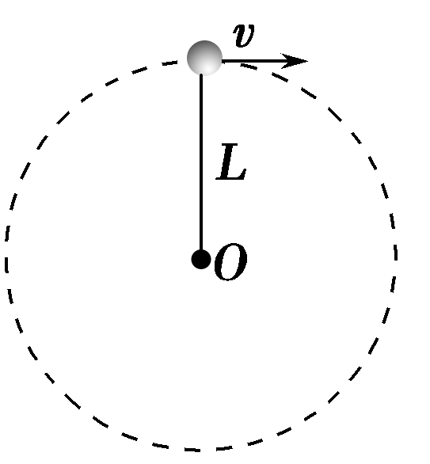
A．v的最小值为
B．v若增大，此时所需的向心力将减小
C．当v由逐渐增大时，杆对球的弹力也逐渐增大
D．当v由逐渐减小时，杆对球的弹力也逐渐减小
【参考答案】C
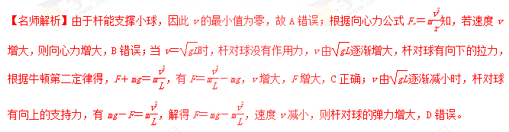
11．(2016·连云港六校联考)如图所示，用一根长杆和两个定滑轮的组合装置来提升重物M，长杆的一端放在地面上通过铰链连接形成转动轴，其端点恰好处于左侧滑轮正下方O点处，在杆的中点C处拴一细绳，通过滑轮后挂上重物M，C点与O点的距离为L，现在杆的另一端用力，使其逆时针匀速转动，由竖直位置以角速度ω缓慢转至水平(转过了90°角)．下列有关此过程的说法中正确的是( )
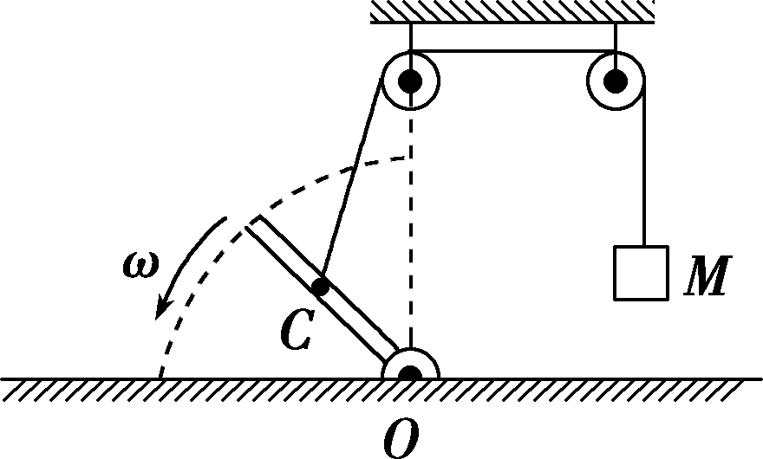
A．重物M做匀速直线运动
B．重物M做变速直线运动
C．重物M的最大速度是ωL
D．重物M的速度先减小后增大
【参考答案】BC
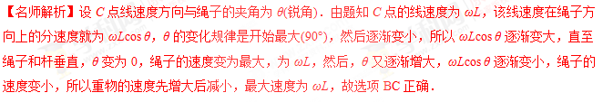12. 如图所示，在竖直放置的离心浇铸装置中，电动机带动两个支撑轮同向转动，管状模型放在这两个支承轮上靠摩擦带动，支承轮与管状模型间不打滑．铁水注入之后，由于离心作用，铁水紧紧靠在模型的内壁上，从而可得到密实的铸件，浇铸时支承轮转速不能过低，否则，铁水会脱离模型内壁，产生次品．已知管状模型内壁半径为R，支承轮的半径为r，重力加速度为g，则支承轮转动的最小角速度ω为
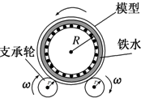
A．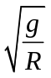 B．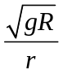
C．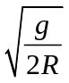 D．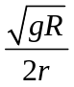
【参考答案】B
【名师解析】经过最高点的铁水要紧压模型内壁，临界情况是重力恰好提供向心力，根据牛顿第二定律，有：mg=m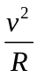,解得：v=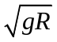.支承轮与模型是同缘传动，边缘点线速度相等，故支承轮边缘点的线速度也为v=.故支承轮转动的最小角速度ω为：ω=v/r=，选项B正确。学科*网
13. (2015·湖南四校联考)如图所示,在粗糙水平板上放一个物体,使水平板和物体一起在竖直平面内沿逆时针方向做匀速圆周运动,ab为水平直径,cd为竖直直径,在运动过程中木板始终保持水平,物块相对木板始终静止,则 ( )
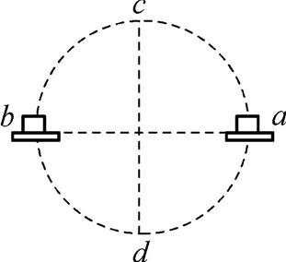
A. 物块始终受到三个力作用
B. 只有在a、b、c、d四点,物块受到合外力才指向圆心
C. 从a到b,物体所受的摩擦力先增大后减小
D. 从b到a,物块处于超重状态
【参考答案】.D
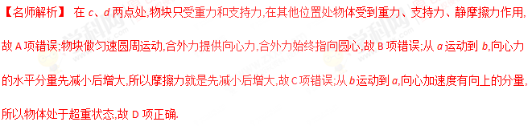
二．计算题
1．如图所示，质量m＝2.0×10⁴ kg的汽车以不变的速率先后驶过凹形桥面和凸形桥面，两桥面的圆弧半径均为60 m．假定桥面承受的压力不超过3.0×10⁵ N，则：(g取10 m/s²)
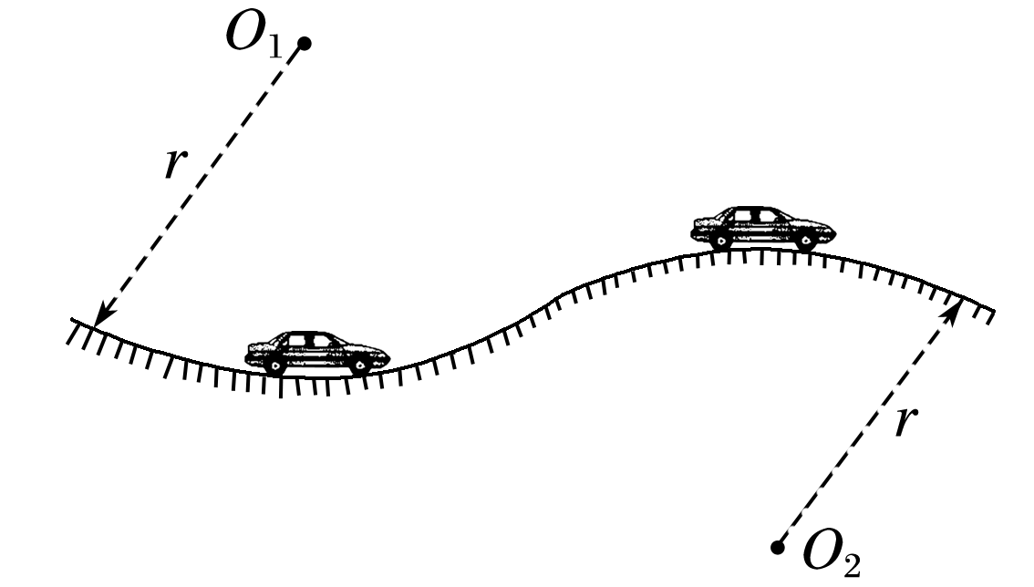
(1)汽车允许的最大速度是多少？
(2)若以(1)中所求速率行驶，汽车对桥面的最小压力是多少？
【参考答案】(1)10 m/s (2)1.0×10⁵ N
【名师解析】如图甲所示，汽车驶至凹形桥面的底部时，所受合力向上，此时车对桥面的压力最大；如图乙所示，汽车驶至凸形桥面的顶部时，合力向下，此时车对桥面的压力最小．
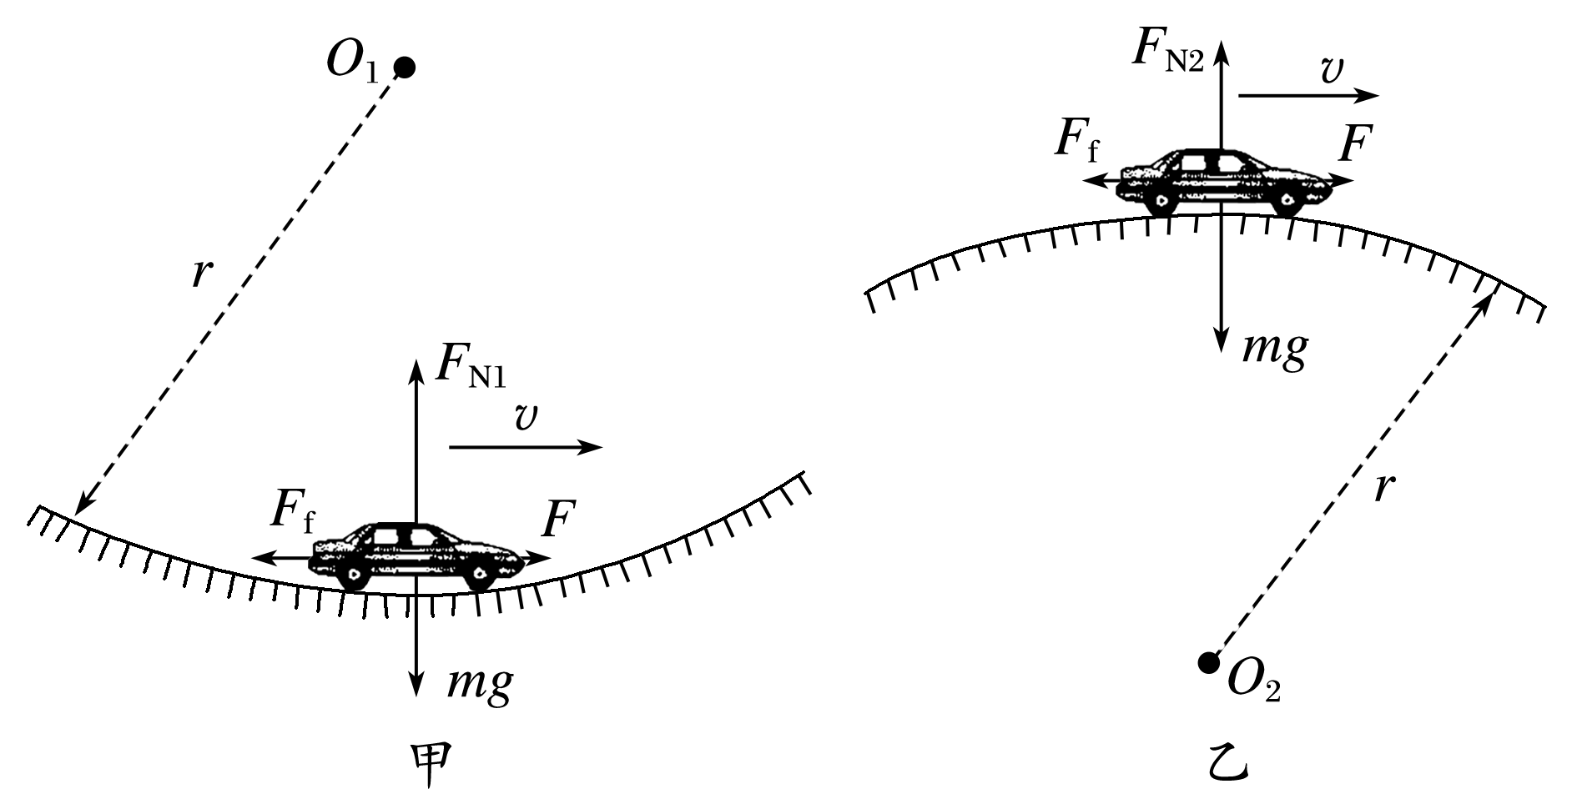
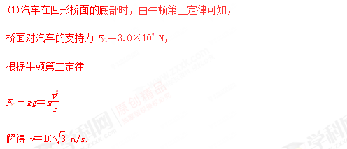
当汽车以10 m/s的速率经过凸形桥顶部时，因10 m/s＜＝10 m/s，故在凸形桥最高点上不会脱离桥面，所以最大速度为10 m/s.
(2)汽车在凸形桥顶部时，由牛顿第二定律得
mg－F_{N2}＝m
解得F_{N2}＝1.0×10⁵ N.
由牛顿第三定律得，在凸形桥顶部汽车对桥面的压力为1.0×10⁵ N，即为最小压力．
2．游乐园的小型“摩天轮”上对称站着质量均为m的8位同学．如图4所示，“摩天轮”在竖直平面内逆时针匀速转动，若某时刻转到顶点a上的甲同学让一小重物做自由落体运动，并立即通知下面的同学接住，结果重物掉落时正处在c处(如图)的乙同学恰好在第一次到达最低点b处时接到，已知“摩天轮”半径为R，重力加速度为g(人和吊篮的大小及重物的质量可忽略)．求：
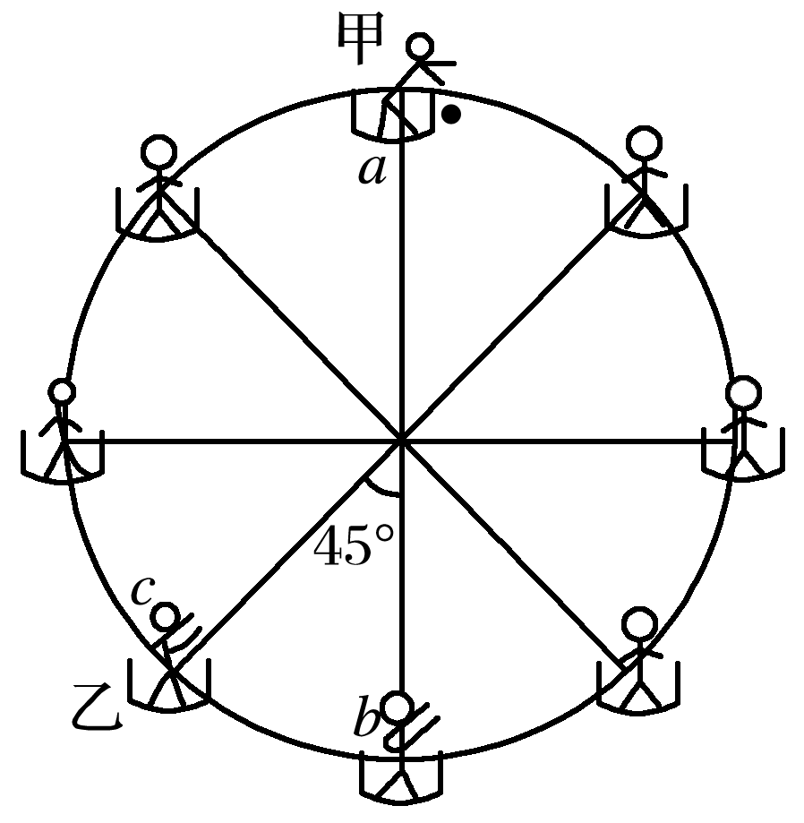
图4
(1)接住前重物下落的时间t；
(2)人和吊篮随“摩天轮”运动的线速度v的大小；
(3)乙同学在最低点处对地板的压力F_{N}.
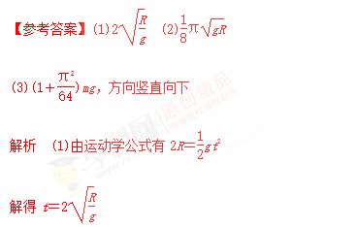
(2)s＝πR，由v＝得v＝π
(3)设最低点处地板对乙同学的支持力为F_{N}′，由牛顿第二定律得F_{N}′－mg＝
则F_{N}′＝(1＋)mg
由牛顿第三定律得F_{N}＝(1＋)mg，方向竖直向下．
3. 如图所示,质量为m的小球置于正方体的光滑硬质盒子中,盒子的边长略大于球的直径.某同学拿着该盒子在竖直平面内做半径为R的匀速圆周运动,已知重力加速度为g,空气阻力不计.问:
(1) 要使盒子在最高点时盒子与小球之间恰好无作用力,则该盒子做匀速圆周运动的周期为多少?
(2) 若盒子以(1)中周期的做匀速圆周运动,则当盒子运动到图示球心与O点位于同一水平面位置时,小球对盒子的哪些面有作用力?作用力为多大?
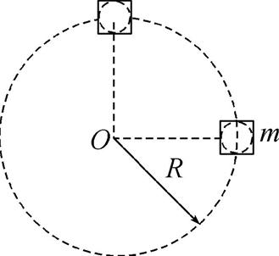

[来源:学。科。网]
【参考答案】. (1) 2π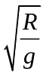 (2) 对右侧面压力为4mg,对下侧面压力为mg
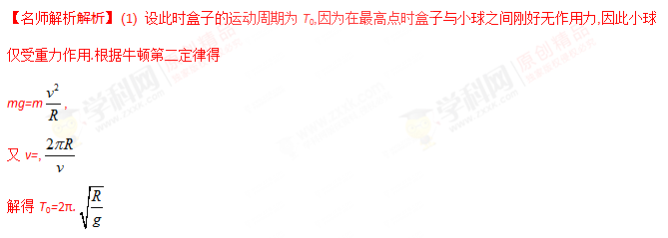(2) 设此时盒子的运动周期为T,则此时小球的向心加速度为a_{n}=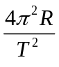
由(1) 知g=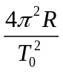
且T=T₀/2,
由上述三式知a_{n}=4g.
设小球受盒子右侧面的作用力为F,受上侧面的作用力为F_{N},根据牛顿运动定律知
在水平方向上:F=ma_{n}=4mg,
在竖直方向上:F_{N}+mg=0,即F_{N}=-mg,
因为F为正值、F_{N}为负值,由牛顿第三定律知,小球对盒子的右侧面和下侧面有作用力,分别为4mg和mg.

